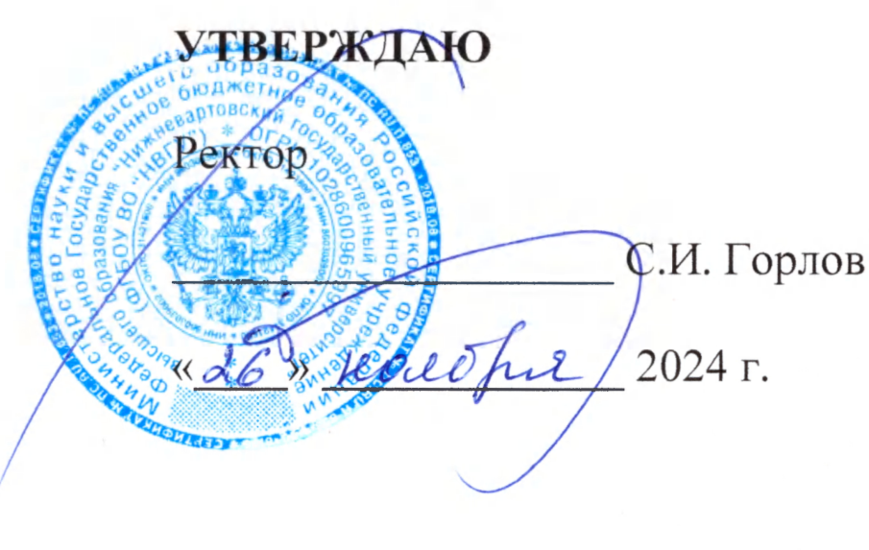

АНТИКОРРУПЦИОННАЯ ПОЛИТИКА

**ФГБОУ ВО «НИЖНЕВАРТОВСКИЙ ГОСУДАРСТВЕННЫЙ УНИВЕРСИТЕТ»**

Принято решением Учёного совета

протокол № 18 от 26 ноября 2024 г.

Нижневартовск - 2024

**СОДЕРЖАНИЕ:**

стр.

1. Общие положения 3

2. Цели, задачи и принципы Политики 3

3. Ответственные за профилактику коррупционных и иных правонарушений 4

4. Профилактика коррупции 5

5. Внедрение стандартов поведения работников Университета 6

6. Оценка коррупционных рисков 6

7. Закупочная деятельность 7

8. Мониторинг, предотвращение и урегулирование конфликта интересов 7

9. Дарение и получение подарков и знаков делового гостеприимства 7

10. Антикоррупционное образование и пропаганда 8

11. Сотрудничество с правоохранительными органами 8

12. Организация документооборота в Университете 9

13. Открытость информации об Университете 9

14. Ответственность 10

15. Заключительные положения 10

Лист согласования документа 11

Лист регистрации изменений 12

Лист ознакомления 13

### 1. Общие положения

1.1. Антикоррупционная политика ФГБОУ ВО «Нижневартовский государственный университет» (далее соответственно – Политика, Университет) разработана во исполнение Федерального закона от 25 декабря 2008 г. № 273-ФЗ «О противодействии коррупции» (далее – Федеральный закон № 273-ФЗ) и иных федеральных законов, нормативных правовых актов Президента Российской Федерации, Правительства Российской Федерации, Министерства науки и высшего образования Российской Федерации и других федеральных органов государственной власти.

1.2. Политика применяется при осуществлении Университетом планирования, регламентации, организации, контроля исполнения, выработки и принятия корректирующих мер и иных управляющих воздействий во всех сферах деятельности, содержащих риски коррупционных правонарушений.

1.3. Настоящая Политика отражает приверженность Университета этическим стандартам осуществления открытой и честной деятельности, поддержания деловой репутации и следования принципам добросовестного корпоративного поведения.

1.4 Действие Политики распространяется на всех работников Университета вне зависимости от занимаемой должности и выполняемых функций (далее – работники).

### ****2.**** Цели, задачи и принципы Политики

2.1. Цели Политики:

* разработка и осуществление разносторонних и последовательных мер по предупреждению, минимизации коррупции, а также по устранению причин и условий, способствующих возникновению коррупционных проявлений;
* создание условий, препятствующих возникновению коррупционных проявлений и иных правонарушений;
* формирование у работников Университета единообразного понимания Политики как акта о неприятии коррупции в любых ее проявлениях и формах.

2.2. Задачи Политики:

* обобщение основных направлений и принципов противодействия и предупреждения коррупции в Университете;
* установление и закрепление обязанностей работников Университета знать и соблюдать принципы и требования Политики;
* создание эффективного практического механизма реализации мер по предупреждению и противодействию коррупции, предусмотренных законодательством Российской Федерации о противодействии коррупции, правовыми актами, регламентирующими антикоррупционную деятельность Университета, и настоящей Политикой;
* минимизация рисков вовлечения Университета и ее работников в коррупционную деятельность;
* предупреждение коррупционных проявлений.

2.3. Противодействие коррупции в Университете основывается на следующих принципах, предусмотренных Федеральным законом № 273-ФЗ:

* признание, обеспечение и защита основных прав и свобод человека и гражданина;
* законность;
* неотвратимость ответственности за совершение коррупционных правонарушений;
* комплексное использование в антикоррупционных целях организационных, информационно-пропагандистских, социально-экономических, правовых, специальных и иных мер;
* приоритетное применение мер по предупреждению коррупции.

### ****3.**** Ответственные за профилактику коррупционных и иных правонарушений

3.1. Антикоррупционную политику в Университете реализуют органы управления и структурные подразделения Университета, работники Университета в соответствии со своими полномочиями во взаимодействии с комиссией по соблюдению требований к служебному поведению и урегулированию конфликта интересов.

3.2. К полномочиям ответственных за профилактику коррупционных правонарушений относятся следующие:

* обеспечение соблюдения работниками Университета ограничений и запретов, требований о предотвращении или урегулировании конфликта интересов, исполнения ими обязанностей, установленных Федеральным законом № 273-ФЗ, другими федеральными законами и нормативными правовыми актами в сфере противодействия коррупции (далее – требования к служебному поведению);
* принятие мер по выявлению и устранению причин и условий, способствующих возникновению конфликта интересов при осуществлении деятельности Университета;
* обеспечение деятельности комиссии Университета по соблюдению требований к служебному поведению и урегулированию конфликта интересов;
* оказание работникам консультативной помощи по вопросам, связанным с применением на практике требований к служебному поведению и общих принципов служебного поведения работников, установленных в Кодексе этики и служебного поведения работников Университета, а также с уведомлением представителя нанимателя (работодателя), органов прокуратуры Российской Федерации, иных федеральных государственных органов о фактах совершения коррупционных правонарушений, непредставления ими сведений либо представления недостоверных и (или) неполных сведений о доходах, расходах, об имуществе и обязательствах имущественного характера (далее – сведения о доходах);
* обеспечение реализации работниками обязанности уведомлять работодателя, органы прокуратуры Российской Федерации, иные федеральные государственные органы обо всех случаях обращения к ним каких-либо лиц в целях склонения их к совершению коррупционных правонарушений;
* анализ сведений о доходах, сведений о соблюдении работниками требований к служебному поведению, о предотвращении или урегулировании конфликта интересов и соблюдении установленных для них запретов, ограничений и обязанностей;
* осуществление проверок достоверности и полноты сведений о доходах, представляемых работниками и проверок соблюдения работниками требований к служебному поведению;
* мониторинг и анализ применения мер по предупреждению коррупции, принятых в Университета;
* подготовка проектов локальных нормативных актов в соответствии с компетенцией в сфере противодействии коррупции;
* организация взаимодействия с правоохранительными органами в установленной сфере деятельности;
* организация антикоррупционного просвещения работников, участия в мероприятиях по профессиональному развитию в области противодействия коррупции, в том числе обучения по дополнительным профессиональным программам в области противодействия коррупции;
* составление и ведение установленных форм документов и соответствующей отчетности.

3.3. Полномочия ответственных за профилактику коррупционных правонарушений могут распределяться между различными органами управления, структурными подразделениями и должностными лицами на основании локальных нормативных актов Университета.

При распределении полномочий обеспечивается комплексность и непрерывность реализации мер по противодействию коррупции в Университете.

3.4. Факты воспрепятствования деятельности подразделения (лица), ответственного за профилактику коррупционных и иных правонарушений в Университете, и неисполнение работниками Университета требований, предъявляемых подразделением (лицом), ответственным за профилактику коррупционных и иных правонарушений в Университете, в рамках установленных прав и обязанностей, незамедлительно доводятся до сведения ректора Университета.

### 4. Профилактика коррупции

4.1. Профилактика коррупции в Университете осуществляется путем применения следующих основных мер:

* соблюдение работниками ограничений и запретов, исполнение обязанностей, установленных законодательством Российской Федерации в сфере противодействия коррупции;
* мониторинг эффективности антикоррупционных стандартов и контроль коррупционных рисков;
* предъявление в установленном законом порядке квалификационных требований к гражданам, претендующим на замещение должностей в Университете, а также проверка в установленном порядке сведений, представляемых указанными гражданами;
* внедрение в практику кадровой политики Университета правил, в соответствии с которыми длительное, безупречное и эффективное исполнение работником своих должностных обязанностей учитывается при назначении его на вышестоящую должность или при его поощрении;
* осуществление антикоррупционного просвещения работников, формирование у них нетерпимости к коррупционному поведению;
* вовлеченность работников в антикоррупционную деятельность Университета.

### ****5.**** Внедрение стандартов поведения работников Университета

5.1. В целях внедрения антикоррупционных стандартов поведения среди работников в Университете устанавливаются общие правила и принципы поведения, затрагивающие этику деловых отношений и направленные на формирование этичного, добросовестного поведения работников в целом.

Такие общие правила и принципы поведения работников закрепляются в Кодексе этики и служебного поведения работников Университета.

### 6. Оценка коррупционных рисков

6.1. Оценка коррупционных рисков проводится на основе рекомендаций по порядку проведения оценки коррупционных рисков в организации, разработанных Министерством труда и социальной защиты Российской Федерации.

6.2. Оценка коррупционных рисков проводится с целью определения конкретных бизнес-процессов и деловых операций, при реализации которых наиболее высока вероятность совершения работниками коррупционных правонарушений в целях личной выгоды.

6.3. Университет разрабатывает комплекс мер по устранению и минимизации коррупционных рисков и устанавливает следующий порядок проведения их оценки:

* анализ и описание возможных коррупционных правонарушений: характеристика выгоды или преимущества, которые могут быть получены при совершении коррупционного правонарушения, вероятные формы осуществления коррупционных платежей;
* подготовка карты (реестра) коррупционных рисков Университета;
* формирование, разработка и утверждение перечня коррупциогенных функций и списка должностей, связанных с высоким коррупционным риском;
* установление специальных антикоррупционных процедур и требований.

### 7. Закупочная деятельность

7.1. Университет декларирует открытую систему проведения закупочных процедур и при этом устанавливает:

* равноправие, справедливость, отсутствие дискриминации и необоснованных ограничений конкуренции по отношению к участникам закупок с учетом требований законодательства Российской Федерации и иных нормативных правовых актов Российской Федерации о контрактной системе в сфере закупок товаров, работ, услуг для обеспечения государственных и муниципальных нужд;
* информационную открытость закупок;
* честный выбор наиболее предпочтительных предложений при комплексном анализе выгод и издержек;
* целевое и экономически эффективное расходование денежных средств на приобретение товаров, работ и услуг;
* предотвращение коррупционных проявлений и иных злоупотреблений.

### 8. Мониторинг, предотвращение и урегулирование конфликта интересов

8.1. С целью ограничения влияния частных интересов, личной заинтересованности работников на реализуемые ими трудовые функции, принимаемые деловые решения, Университет:

* устанавливает различные виды раскрытия конфликта интересов при приеме на работу, при назначении на новую должность, по мере возникновения ситуаций конфликта интересов;
* определяет типовые ситуации и предлагает способы разрешения конфликта интересов;
* осуществляет мониторинг применения мер по предотвращению и урегулированию конфликта интересов.

### 9. Дарение и получение подарков и знаков делового гостеприимства

9.1. Работники Университета вправе получать и дарить подарки и знаки делового гостеприимства в случае, если это не противоречит запретам, установленным Федеральным законом № 273-ФЗ, нормативными правовыми актами Российской Федерации, в соответствии с Положением о порядке сообщения работниками ФГБОУ ВО «Нижневартовский государственный университет» о получении подарка в связи с протокольными мероприятиями, служебными командировками и другими официальными мероприятиями, участие в которых связано с исполнением служебных (должностных) обязанностей, его сдачи, оценки и реализации (выкупа).

### 10. Антикоррупционное образование и пропаганда

10.1. Антикоррупционное образование работников предполагает организацию участия работников в мероприятиях по профессиональному развитию в области противодействия коррупции, в том числе их обучение по дополнительным профессиональным программам в области противодействия коррупции.

10.2. Антикоррупционная пропаганда представляет собой целенаправленную деятельность Университета, наглядной агитации и просветительской работы по вопросам противостояния коррупции в любых ее проявлениях, воспитания у работников чувства гражданской ответственности, уважения к деловой репутации Университета.

### 11. Сотрудничество с правоохранительными органами

11.1. Сотрудничество с правоохранительными органами является важным показателем действительной приверженности Университета декларируемым антикоррупционным стандартам поведения.

11.2. Сотрудничество с правоохранительными органами может осуществляться в форме:

* оказания содействия уполномоченным представителям контрольно-надзорных и правоохранительных органов при проведении ими инспекционных и (или) надзорных проверок деятельности Университета;
* оказания содействия уполномоченным представителям правоохранительных органов при проведении мероприятий по пресечению или расследованию коррупционных преступлений, включая оперативно-розыскные мероприятия.

11.3. Работникам Университета в рамках своей компетенции следует оказывать поддержку в выявлении и расследовании правоохранительными органами фактов коррупции, предпринимать необходимые меры по сохранению и передаче в правоохранительные органы документов и информации, содержащей данные о коррупционных правонарушениях.

11.4. Работники Университета не должны допускать вмешательства в выполнение служебных обязанностей должностными лицами судебных или правоохранительных органов.

11.5. Университет гарантирует соблюдение конфиденциальности в отношении лиц, сообщивших о факте коррупции, и принимает на себя обязательство воздерживаться от каких-либо санкций в отношении работников сообщивших в правоохранительные органы о ставшей им известной в рамках трудовых или образовательных отношений информации о подготовке или совершении коррупционного правонарушения.

### 12. Организация документооборота в Университете

12.1. В Университете обеспечивается надлежащий порядок подготовки локальных нормативных актов, распорядительных и иных документов (далее – документы).

12.2. В Университете осуществляется проверка проектов документов с целью выявления в них положений, способствующих созданию условий для проявления коррупции (коррупциогенных факторов), и выработки предложений по их устранению.

12.3. В Университете гарантируется недопущение составления неофициальной отчетности и использования поддельных документов.

### 13. Открытость информации об Университете

13.1. Университет обеспечивает необходимое и достаточное осведомление физических и юридических лиц об Университете в соответствии с законодательством Российской Федерации.

13.2. В рамках открытости информации Университет создает на своем официальном сайте подраздел, посвященный вопросам противодействия коррупции (далее – раздел «Противодействие коррупции»), отдельная гиперссылка на который размещается на главной странице сайта. Раздел «Противодействие коррупции» содержит подразделы «Нормативные правовые и иные акты в сфере противодействия коррупции», «Методические материалы», «Формы документов, связанных с противодействием коррупции, для заполнения», «Сведения о доходах, расходах, об имуществе и обязательствах имущественного характера», «Комиссия по соблюдению требований к служебному поведению и урегулированию конфликта интересов», «Обратная связь для сообщений о фактах коррупции» (далее – подразделы).

13.3. С целью наполнения подразделов, посвященных вопросам противодействия коррупции, Университет руководствуется приказом Министерства труда и социальной защиты Российской Федерации от 07.10.2013 № 530н «О требованиях к размещению и наполнению подразделов, посвященных вопросам противодействия коррупции, официальных сайтов федеральных государственных органов, Центрального банка Российской Федерации, Пенсионного фонда Российской Федерации, Фонда социального страхования Российской Федерации, Федерального фонда обязательного медицинского страхования, государственных корпораций (компаний), иных организаций, созданных на основании федеральных законов, и требованиях к должностям, замещение которых влечет за собой размещение сведений о доходах, расходах, об имуществе и обязательствах имущественного характера» (зарегистрирован Министерством юстиции Российской Федерации 25.12.2013, регистрационный № 30803) с изменениями, внесенными приказом Министерства труда и социальной защиты Российской Федерации от 26.07.2018 № 490н (зарегистрирован Министерством юстиции Российской Федерации 16.08.2018, регистрационный № 51918).

### 14. Ответственность

14.1. Граждане при трудоустройстве на работу в Университет при заключении трудового договора ознакамливаются под роспись с Политикой и локальными нормативными актами Университета в сфере противодействия коррупции.

14.2. Работники Университета независимо от занимаемой должности за совершение коррупционных и иных правонарушений, несут предусмотренную законодательством Российской Федерации ответственность и могут быть привлечены к дисциплинарной, административной, гражданско-правовой и уголовной ответственности по инициативе Университета, правоохранительных органов или иных лиц в порядке и по основаниям, предусмотренным законодательством Российской Федерации.

### 15. Заключительные положения

* 1. Антикоррупционная политика вступает в силу после утверждения ее ректором на основании решения Ученого совета НВГУ.
  2. Изменения и дополнения в Антикоррупционную политику вносятся на основании решения Ученого совета НВГУ или на основании предписаний вышестоящих органов и утверждаются ректором Университета.

### Лист согласования документа

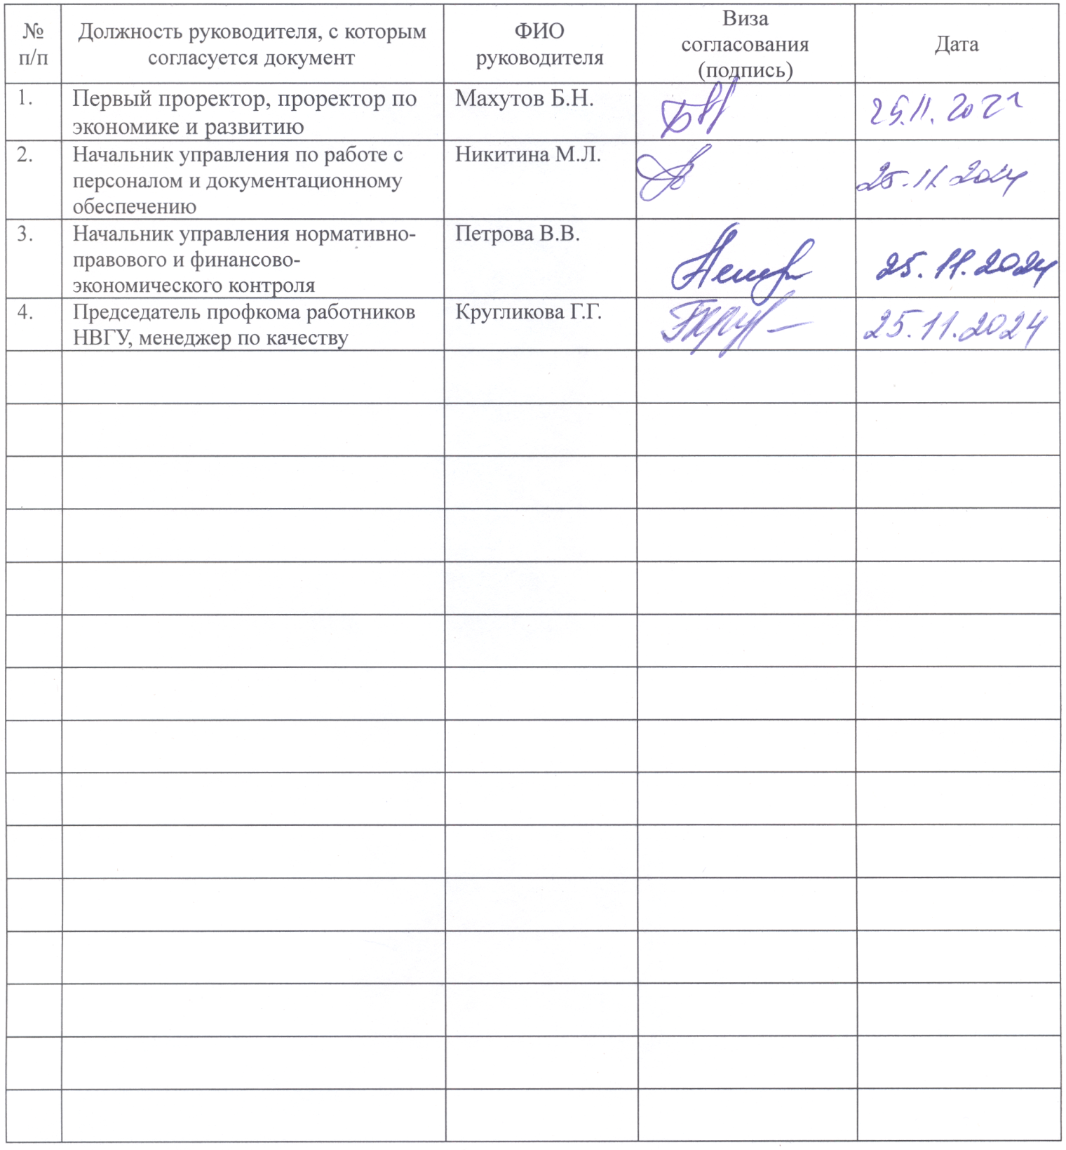

### Лист регистрации изменений

|  |  |  |  |
| --- | --- | --- | --- |
| Раздел (подраздел), в который вносятся изменения | Основания для изменений | Краткая характеристика вносимых изменений | Дата и номер протокола Ученого совета |
|  |  |  |  |
|  |  |  |  |
|  |  |  |  |
|  |  |  |  |
|  |  |  |  |
|  |  |  |  |
|  |  |  |  |
|  |  |  |  |
|  |  |  |  |
|  |  |  |  |
|  |  |  |  |
|  |  |  |  |
|  |  |  |  |
|  |  |  |  |
|  |  |  |  |
|  |  |  |  |
|  |  |  |  |
|  |  |  |  |

### Лист ознакомления

|  |  |  |  |  |
| --- | --- | --- | --- | --- |
| №  п/п | Должность | ФИО | Подпись | Дата |
|  |  |  |  |  |
|  |  |  |  |  |
|  |  |  |  |  |
|  |  |  |  |  |
|  |  |  |  |  |
|  |  |  |  |  |
|  |  |  |  |  |
|  |  |  |  |  |
|  |  |  |  |  |
|  |  |  |  |  |
|  |  |  |  |  |
|  |  |  |  |  |
|  |  |  |  |  |
|  |  |  |  |  |
|  |  |  |  |  |
|  |  |  |  |  |
|  |  |  |  |  |
|  |  |  |  |  |